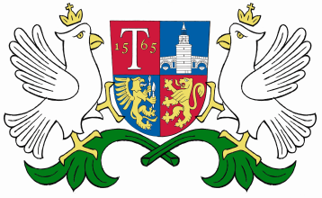

Община трявна

ОБЩИНА ТРЯВНА

ОБЩИНА ТРЯВНА

ОБЯВЯВА ПОДБОР
ПО ДОКУМЕНТИ ЗА ДЛЪЖНОСТТА
„ГРОБАР И ПОДДРЪЖКА НА ГРОБИЩНИ ПАРКОВЕ“
/Длъжността е до завръщане на титуляра/

КРАТКО ОПИСАНИЕ НА ДЛЪЖНОСТТА ПО ДЛЪЖНОСТНА ХАРАКТЕРИСТИКА:
Извършва всички дейности свързани с подготовка на гробове и поддръжка на зелените площи
на територията на гробищни паркове в общината. Подготовка и оформяне на гробовете по
указания на отговорника на Звено “Гробищни паркове“ ,съгласно установените изисквания.
Извършва всички операции, свързани със събирането,товаренето,разтоварването на сметта и
почистването на територията на гробищните паркове.

ИЗИСКВАНИЯ ЗА ЗАЕМАНАТА ДЛЪЖНОСТ:
Професионален опит: не се изисква
Образователна степен: не се изисква

НЕОБХОДИМИ ДОКУМЕНТИ:
-Заявление за участие;
- Копие от трудова книжка ;

СРОК ЗА ПОДАВАНЕ НА ДОКУМЕНТИТЕ:
До 17:00 часа на 30.03.2018г.

МЯСТО НА ПОДАВАНЕ НА ДОКУМЕНТИТЕ:
Информация, ет.I-ви в сградата на Община Трявна
Адрес:гр.Трявна; ул.“ Ангел Кънчев“ №21

